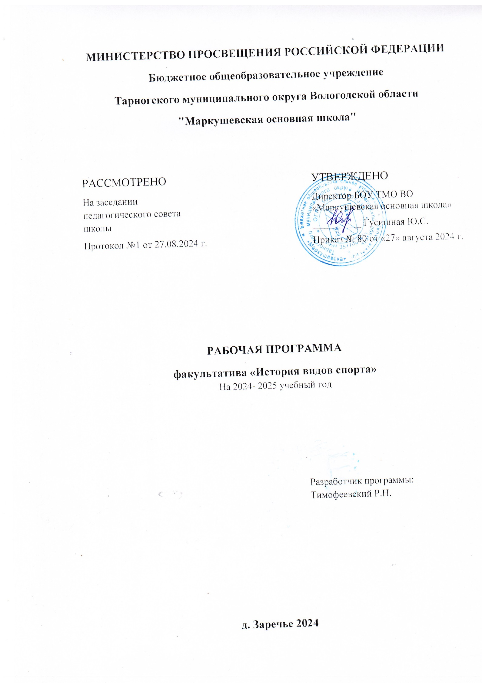

**ПОЯСНИТЕЛЬНАЯ ЗАПИСКА**

Рабочая программа факультатива «История видов спорта» в 5- 9 классах подготовлена в соответствии с требованиями ФГОС ООО и концепцией физического воспитания, на основании следующих документов:

* Федерального Закона Российской Федерации от 29.12.2012 № 273-ФЗ «Об образовании в Российской Федерации»;
* Устава образовательного учреждения;
* Физическая культура. Рабочие программы. Предметная линия учебников М.Я. Виленского, В.И. Ляха. 5-9 классы. - М.: Просвещение, 2014г.

Данная программа курса предназначена для обучающихся основной и подготовительной физкультурных групп и ориентирована на применение широкого комплекса средств и методов физической культуры для увеличения уровня физической подготовленности обучающихся. Особый акцент в рабочей программе сделан на подготовку обучающихся к выполнению нормативов физкультурно-спортивного комплекса ГТО и «Президентских состязаний». Программный материал курса составлен с учетом возрастных и половых особенностей обучающихся.

Программа предназначена для физкультурно – спортивной и оздоровительной работы с обучающимися, проявляющими интерес к физической культуре и спорту.

Материал программы предполагает изучение основ трёх спортивных игр: настольного тенниса, волейбола, футбола и даётся в трёх разделах: основы знаний, общая физическая подготовка и специальная техническая подготовка. Материал по общей физической подготовке является единым для всех спортивных игр и входит в каждое занятие курса. Программа факультатива «История видов спорта» предназначена для обучающихся 5-9 классов. Данная программа составлена в соответствии с возрастными особенностями обучающихся и рассчитана на проведение 0,5 часа в неделю в каждом из 5-9 классов, всего 17 часов в год.

Программа разработана на основе требований к результатам освоения образовательной программы.

Программа призвана сформировать у обучающихся устойчивые мотивы и потребности в бережном отношении к своему здоровью и физической подготовленности, в творческом использовании средств физической культуры в организации здорового образа жизни. В программе представлены доступные для обучающихся упражнения, способствующие овладению элементами техники и тактики спортивных игр, развитию физических способностей.

# Цель и задачи программы

Программа факультатива может рассматриваться как одна из ступеней к формированию культуры здоровья и является неотъемлемой частью всего воспитательно-образовательного процесса. Основная идея программы заключается в мотивации обучающихся на ведение здорового образа жизни, в формировании потребности сохранения физического и психического здоровья как необходимого условия социального благополучия и успешности человека.

Данная программа направлена на формирование, сохранение и укрепления здоровья обучающихся, в основу, которой положены культурологический и личностно-ориентированный подходы.

**Цели** программы: укрепление здоровья, физического развития и подготовленности обучающихся, воспитание личностных качеств, освоение и совершенствование жизненно важных двигательных навыков, основ спортивной техники избранных видов спорта.

Цель конкретизирована следующими **задачами:**

* пропаганда здорового образа жизни, укрепление здоровья, содействие гармоническому физическому развитию обучающихся;
* популяризация спортивных игр как видов спорта и активного отдыха;
* формирование у обучающихся устойчивого интереса к занятиям спортивными играми;
* обучение технике и тактике спортивных игр;
* развитие физических способностей (силовых, скоростных, скоростно-силовых, координационных, выносливости, гибкости);
* формирование у обучающихся необходимых теоретических знаний;
* воспитание моральных и волевых качеств.
  1. **ПЛАНИРУЕМЫЕ РЕЗУЛЬТАТЫ ОСВОЕНИЯ ОБУЧАЮЩИМИСЯ ПРОГРАММЫ**

В процессе обучения и воспитания собственных установок, потребностей в значимой мотивации на соблюдение норм и правил здорового образа жизни, культуры здоровья у обучающихся формируются личностные, метапредметные и предметные результаты.

*Личностные результаты* обеспечиваются через формирование базовых национальных ценностей; *предметные* – через формирование основных элементов научного знания, а *метапредметные* результаты – через универсальные учебные действия (далее УУД).

**Личностные результаты** отражаются в индивидуальных качественных свойствах обучающихся:

* формирование культуры здоровья – отношения к здоровью как высшей ценности человека;
* развитие личностных качеств, обеспечивающих осознанный выбор поведения, снижающего или исключающего воздействие факторов, способных нанести вред физическому и психическому здоровью;
* формирование потребности ответственного отношения к окружающим и осознания ценности человеческой жизни.

# Метапредметные результаты:

* способность выделять ценность здоровья, здорового и безопасного образа жизни как целевой приоритет при организации собственной жизнедеятельности, взаимодействии с людьми;
* умение адекватно использовать знания о позитивных и негативных факторах, влияющих на здоровье;
* способность рационально организовать физическую и интеллектуальную деятельность;
* умение противостоять негативным факторам, приводящим к ухудшению здоровья;
* формирование умений позитивного коммуникативного общения с окружающими.

**Оздоровительные результаты программы факультатива:**

* осознание обучающимися необходимости заботы о своём здоровье и выработки форм поведения, которые помогут избежать опасности для жизни и здоровья, а значит, произойдет уменьшение пропусков по причине болезни и произойдет увеличение численности обучающихся, посещающих спортивные секции и спортивно-оздоровительные мероприятия;
* социальная адаптация детей, расширение сферы общения, приобретение опыта взаимодействия с окружающим миром.

Первостепенным результатом реализации программы внеурочной деятельности будет сознательное отношение обучающихся к собственному здоровью.

# Требования к знаниям и умениям, которые должны приобрести обучающиеся в процессе реализации программы

**Предметные результаты:** приобретаемый опыт проявляется в знаниях и способах двигательной деятельности, умениях творчески их применять при решении практических задач, связанных с организацией и проведением самостоятельных занятий физической культурой.

В ходе реализация программы факультатива «История видов спорта», обучающиеся **должны знать:**

* особенности воздействия двигательной активности на организм человека;
* правила оказания первой помощи;
* способы сохранения и укрепление здоровья;
* свои права и права других людей;
* влияние здоровья на успешную учебную деятельность;
* значение физических упражнений для сохранения и укрепления здоровья;

# должны уметь:

* составлять индивидуальный режим дня и соблюдать его;
* выполнять физические упражнения для развития физических навыков;
* заботиться о своем здоровье;
* применять коммуникативные и презентационные навыки;
* оказывать первую медицинскую помощь при травмах;
* находить выход из стрессовых ситуаций;
* принимать разумные решения по поводу личного здоровья, а также сохранения и улучшения безопасной и здоровой среды обитания;
* адекватно оценивать своё поведение в жизненных ситуациях;
* отвечать за свои поступки;

В ходе реализация программы обучающиеся **смогут получить знания**:

* значение спортивных игр в развитии физических способностей и совершенствовании функциональных возможностей организма занимающихся;
* правила безопасного поведения во время занятий спортивными играми;
* названия разучиваемых технических приёмов игр и основы правильной техники;
* наиболее типичные ошибки при выполнении технических приёмов и тактических действий;
* упражнения для развития физических способностей (скоростных, скоростно- силовых, координационных, выносливости, гибкости);
* контрольные упражнения (двигательные тесты) для оценки физической и технической подготовленности и требования к технике и правилам их выполнения;
* основное содержание правил соревнований по спортивным играм;
* жесты судьи спортивных игр;
* игровые упражнения, подвижные игры и эстафеты с элементами спортивных игр;

# могут научиться:

* соблюдать меры безопасности и правила профилактики травматизма на занятиях спортивными играми;
* выполнять технические приёмы и тактические действия;
* контролировать своё самочувствие (функциональное состояние организма) на занятиях спортивными играми;
* играть в спортивные игры с соблюдением основных правил;
* демонстрировать жесты судьи спортивных игр;
* проводить судейство спортивных игр.

**Основной показатель реализации программы** - стабильность состава занимающихся, динамика прироста индивидуальных показателей выполнения программных требований по уровню подготовленности занимающихся, выраженных в количественных показателях физического развития, физической, технической, тактической, интегральной и теоретической подготовки (по истечении учебного года), результаты участия в соревнованиях.

Тематическое планирование

|  |  |  |
| --- | --- | --- |
| **№** | **Наименование темы** |  |
|  | **ФУТБОЛ** |  |
| **1.** | Техника безопасности.  История возникновения игры. |  |
| **2.** | Правила безопасности во время занятий юных футболистов. Правила игры в футбол. |  |
| **3.** | Санитарно-гигиенические требования, предъявляемые к одежде, обуви, спортивному инвентарю и оборудованию.  Техническая подготовка. |  |
| **4.** | Техника передвижения. Удары по мячу. |  |
| **5.** | Ведение мяча. Остановка мяча |  |
| **6.** | Отбор мяча. Вбрасывание мяча из-за боковой линии. |  |
|  | **Волейбол** |  |
| **7.** | Техника безопасности.  История возникновения игры. |  |
| **8.** | Правила безопасности во время игры. Правила игры. |  |
| **9.** | Санитарно-гигиенические требования, предъявляемые к одежде, обуви, спортивному инвентарю и оборудованию.  Техническая подготовка. |  |
| **10.** | Методика тренировки волейболистов |  |
| **11.** | Техника перемещений, стоек волейболиста в нападении, защите |  |
| **12.** | Техника и виды подач |  |
|  | **НАСТОЛЬНЫЙ ТЕННИС** |  |
| **13.** | Техника безопасности.  История возникновения игры. Правила игры. |  |
| **14.** | Правильная хватка ракетки. Исходная при подаче стойка теннисиста. |  |
| **15.** | Основные положения при подготовке и выполнении основных приёмов игры. |  |
| **16.** | Техника перемещений близко у стола и в средней зоне. |  |
| **17.** | Основы техники и тактики игры. Тренировка упражнений с мячом и ракеткой. Изучение подач. |  |
| **ИТОГО:** | |  |